
MOVIMENTO DI COOPERAZIONE EDUCATIVA CANTIERI per la FORMAZIONE

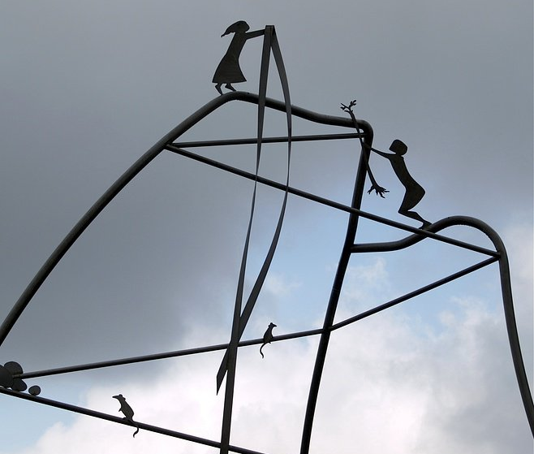
ERRAREumano è … navigare, viaggiare, conoscere.
Corso residenziale di formazione per educatori, insegnanti, studenti
Cagliari, 6 -9 luglio 2015 .

COMUNICATO
Errare è un tema adatto a chi educa. Il viaggio, reale o immaginario che sia, è una metafora del processo di crescita e di apprendimento. I significati del viaggiare sono molteplici, affascinanti e sempre attuali. Errare, rimanda anche alla possibilità di sbagliare, di perdersi, di cercare. È una dimensione importante del crescere che ci riporta al senso della vita e dell’apprendere, intesi come ricerca e conoscenza di sé e del mondo intorno. Il viaggiatore è sensibile alla curiosità, volge lo sguardo all’avventura del conoscere. Viaggiando s’imbatte in crocevia che portano a scelte tra direzioni alternative: non è facile abbandonare strade note e affrontare imprevisti, ma è quella che intraprende chi ha il coraggio di cambiare. Al ritorno dal viaggio non si è più gli stessi: come si ricomporranno i modelli conosciuti con le nuove mappe apprese nel corso del viaggio? Si tratta di domande importanti per chi si occupa di apprendimento.

- Lo stage, messo a punto dall’Equipe Cantieri Mce per la formazione, si svolge alla scuola primaria S. Caterina, in centro a Cagliari, dal 6 al 9 luglio 2015 .
- Nell’arco di quattro giorni sono previste attività di accoglienza, plenarie e reading sui fondamenti della pedagogia Freinet.
- Quattro i laboratori che indagheranno attivamente sulle dimensioni del viaggiare. Al termine dei quali si confronteranno i metodi e le (buone) pratiche messe in luce, attraverso incontri plurimi ravvicinati: Word cafè.
- La Scuola per rinnovarsi ha bisogno di allargare lo sguardo, di vedere il proprio operare inserito in contesti sociali e educativi più ampi, per ritrovarne il senso e l’orgoglio. Per questo due serate consentiranno ai partecipanti di dialogare con esperti provenienti da ambiti diversi dalla pedagogia, incontrando nuovi punti di vista sul mondo dell’educare.
- Mostre e scambi su bambini e città, materiali e strumenti scolastici accompagneranno le giornate dello stage.
- Il finale dello stage propone una tavola rotonda tra operatori ed esperti per ritrovare una bussola, un orientamento nel momento di ritornare in contesti educativi: Il centro della conversazione è la scuola con le domande: Cosa possiamo fare noi? What we can do? Un forum aperto, teso a far emergere: ciò che nella scuola vorremmo trovare; ciò che invece c’è; ciò che si può fare.
- L’ultimo atto dello stage guarda al futuro: ciascun partecipante potrà scegliere un tema di studio e di ricerca connesso al tema del viaggiare, impegnandosi a sperimentare nei luoghi educativi, un percorso di lavoro innovativo.
- Ogni ricerca-azione sarà supportata da un tutor, che accompagnerà la progettazione e la pratica didattica attraverso l’uso di una piattaforma Mce dedicata.

ATTESTATO di frequenza. Il M.C.E. è associazione professionale riconosciuta dal MIUR quale soggetto qualificato per la formazione del personale ai sensi del DM 177/2000 e D.M. 5.7.2005 prot.1224. Il corso può essere riconosciuto quale attività formativa dalle Università. Si rilascia attestato per 30 ore.

PROGRAMMA COMPLETO, PARTECIPAZIONE, PRENOTAZIONI, SOGGIOPRNI E COSTI:
- INFO: www.mce-fimem.it
- MCE-Sardegna C. S. 348.8891478 – C. L. 347.3912107 mce.sardegna@gmail.com
- MCE-Cantieri t. 041.952362 mce-ve@virgilio.it

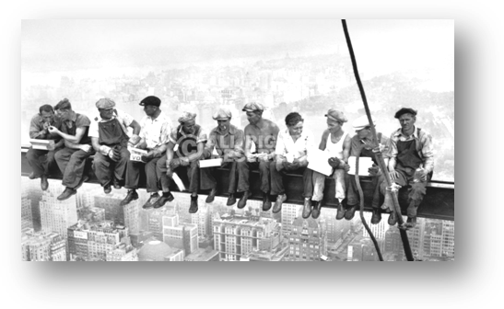
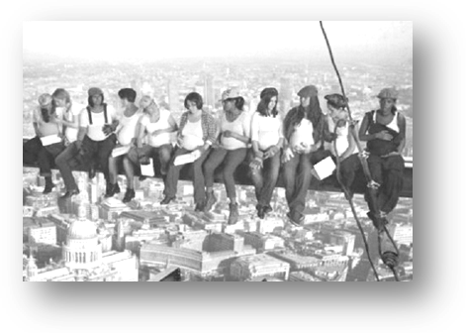

IMMAGINE DI COPERTINA. «Omaggio a Antonio Gramsci» di Maria Lai . (Piazzale Museo Stazione dell'arte, Ulassai

